/*- | ТЕРРИТОРИАЛЬНЫЙ ОРГАН ФЕДЕРАЛЬНОЙ СЛУЖБЫ ГОСУДАРСТВЕННОЙ СТАТИСТИКИ ПО ВЛАДИМИРСКОЙ ОБЛАСТИ
10 марта 2020 г. |  | Пресс-релиз

Занятость и безработица

во Владимирской области в 2019 году

( по итогам обследования рабочей силы)

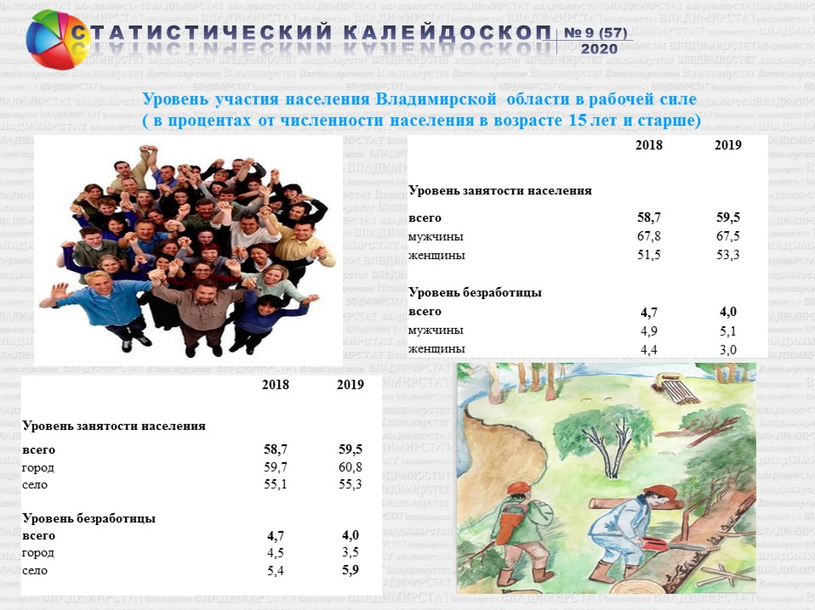

Любовь и работу многие из нас относят к главным жизненным целям. Особенно часто об их смысле мы задумывается в непростые времена разочарований и потерь. Но так устроен мир, что здоровые инстинкты не позволяют долго горевать и на смену сетованиям приходит время поиска. Любовь в своем духовном проявлении пока за пределами статистических измерений. А вот о работе статистикам рассказать под силу.
Предваряя цифры, лишь заметим: слишком многое здесь должно срастись. И не всегда дело в размере заработный платы. От работы мы стремимся получить ощущение принадлежности к профессиональному сообществу, команде, хотим быть сопричастны к решению важных государственных, социальных, творческих задач и проектов.
О том, какой была ситуация по занятости и безработице во Владимирской области в 2019 году, статистики узнают, в частности, из обследований рабочей силы. Вот основные его итоги. В 2019г. во Владимирской области численность рабочей силы (занятые + безработные) в возрасте 15 лет и старше составила 721,3 тыс. человек, или 52,8% от общей численности населения области.
В численности рабочей силы 692,1 тыс. человек классифицировались как занятые экономической деятельностью и 29,2 тыс. человек - как безработные с применением критериев Международной Организации Труда (МОТ), т.е. не имели работы или доходного занятия, искали работу и были готовы приступить к ней в обследуемую неделю.
Уровень безработицы, исчисленный как отношение численности безработных к численности рабочей силы, в январе-декабре 2019 года составил 4%.
Уровень занятости населения (отношение численности занятого населения к общей численности населения соответствующего возраста) в 2019г. составил 59,5%.

Безработица по полу и месту проживания. Среди безработных по методологии МОТ доля женщин в 2019г. составила 36,2%, большая часть безработных (69,3%) - городские жители.
Продолжительность поиска работы. Среди безработных 27,9% составляют лица, срок пребывания которых в состоянии поиска работы (безработицы) не превышает 3-х месяцев. Один год и более ищут работу 23,4% безработных (застойная безработица). Среднее время поиска работы за рассматриваемый период составило 7,3 месяцев.
Способы поиска работы. Как показывают материалы обследований рабочей силы, более 65% безработных ищут работу самостоятельно без содействия служб занятости. Наиболее предпочтительным является обращение при поиске работы к помощи друзей, родственников и знакомых - его использует 89,5% безработных.
Наличие опыта работы. В численности безработных 12,8% составляют лица, не имеющие опыта трудовой деятельности. Среди безработных 16% оставили прежнее место работы в связи с высвобождением или сокращением численности работников, ликвидацией предприятия, оставили прежнее место работы в связи с увольнением по собственному желанию 39,8% безработных.

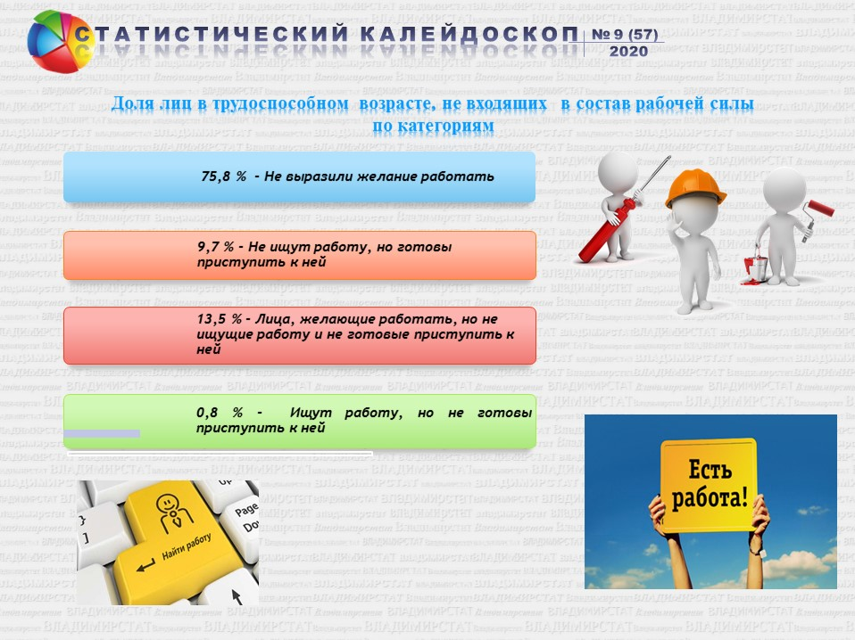

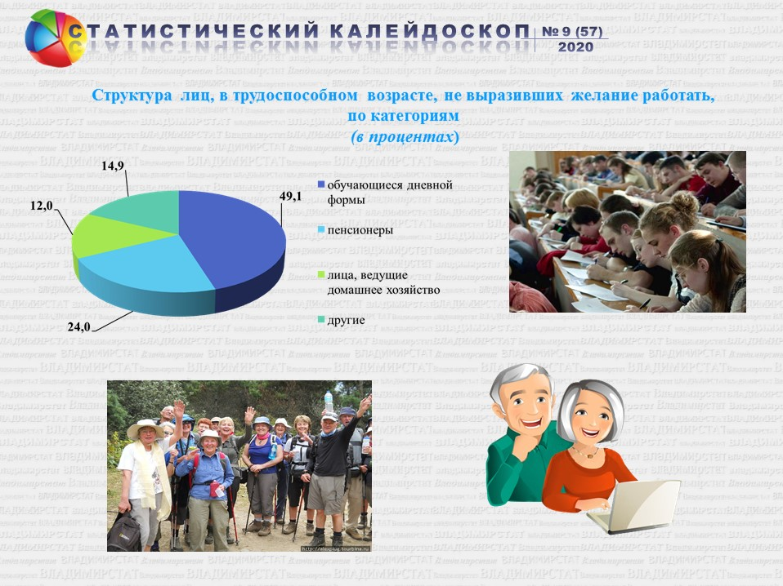

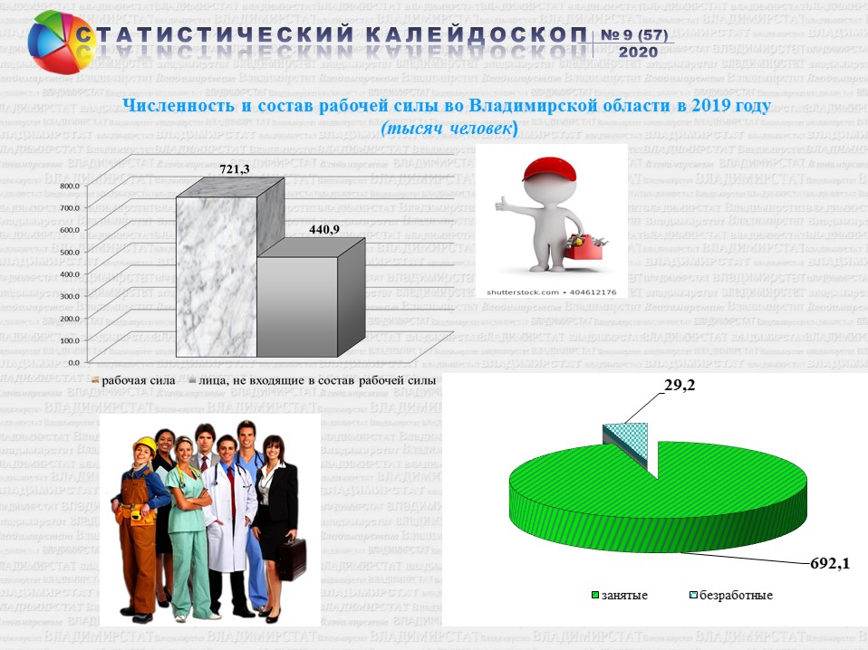

Лючина Ирина Станиславовна,
начальник отдела статистики труда, населения
и науки Владимирстата,
телефон (4922)773018
P33_iluchina@gks.ru

Солдатова Наталья Михайловна,
специалист Владимирстата
по взаимодействию со СМИ
тел. +7(4922) 773041, 773042 доб. 0402,
моб. +7 9307408865
mailto: P33_nsoldatova@gks.ru
https://vladimirstat.gks.ru

Владимирстат в социальных сетях:
https://www.facebook.com/profile.php?id=100032943192933
https://vk.com/public176417789
https://ok.ru/profile/592707677206
https://www.instagram.com/vladimirstat33/?hl=ru

При использовании материалов Территориального органа Федеральной службы государственной статистики по Владимирской области в официальных, учебных или научных документах, а также в средствах массовой информации ссылка на источник обязательна

